GE Ablauf-Anschlussbogen
Geberit

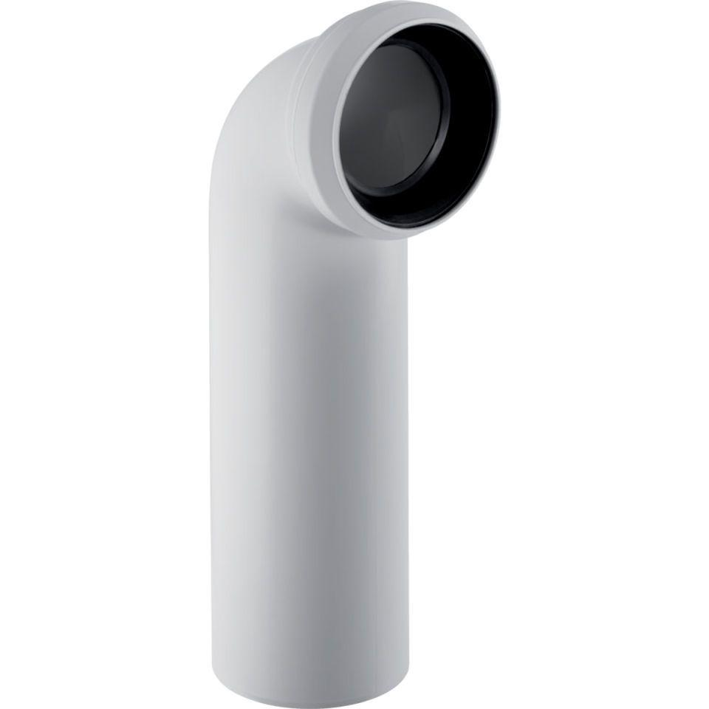Eigenschaften

